Общие сведения и показатели работы
для открытого публичного Краевого конкурса образовательных учреждений ВПО Красноярского края на звание «ВУЗ здорового образа жизни»
ФАКУЛЬТЕТ МЕДИЦИНСКОЙ КИБЕРНЕТИКИ
И УПРАВЛЕНИЯ В ЗДРАВООХРАНЕНИИ

№  п/п | Наименование показателя | Мероприятие | Дата  проведения
1.7 | Деятельность образовательной организации, направленная на профилактику и предупреждение вреда курению табака | - Олимпиада по формированию здорового образа жизни (Профилактика правонарушений, алкоголизма, наркомании, табакокурения) | Ноябрь
 |  | - Профилактические беседы о вреде курения со студентами во внеучебное время (декан, куратор, преподаватели кафедр, участвующих в образовательном процессе) | В течение года
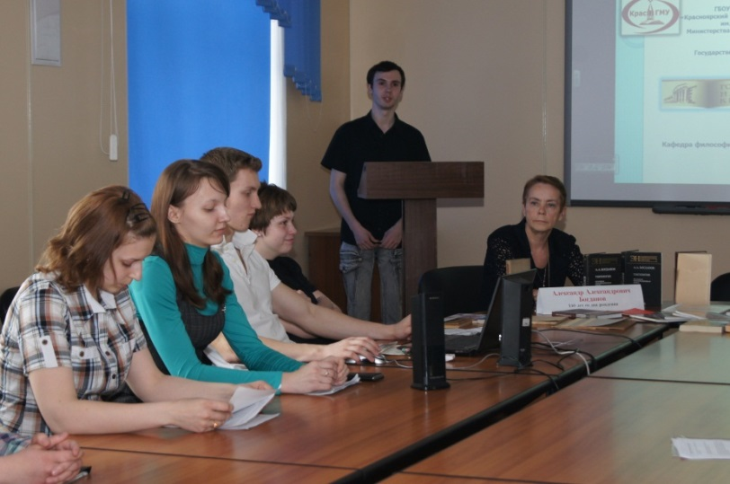

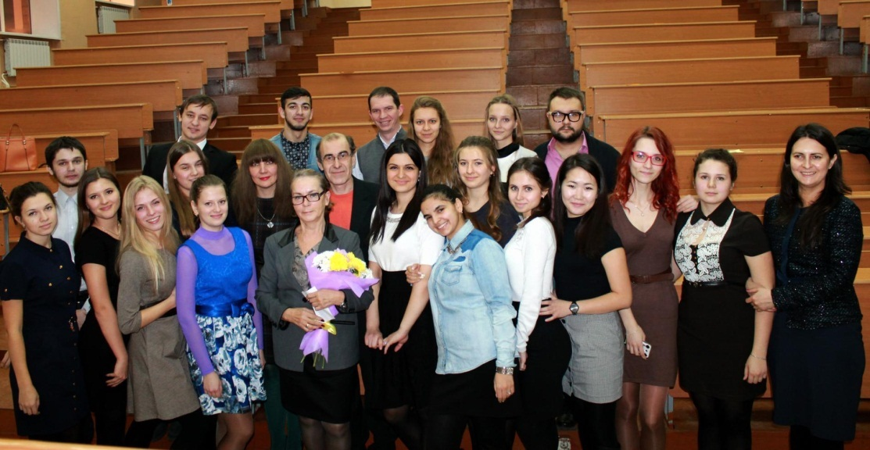

30.01.2015г.

Декан факультета МКиУЗ
д.м.н., профессор К.А. Виноградов

